Thème E17 : Simulation du comportement cinématique
et dynamique d’un système.

0
1 an
2 ans

PROBLEMATIQUE

Peut-on installer l’opérateur FAAC sur notre portail tout en respectant
les normes de sécurité ?

Compétences attendues
- Associer à chaque liaison les paramètres géométriques et les grandeurs de vitesses qui définissent les mouvements permis.
- Définir et quantifier des efforts moteurs et résistants.
- Visualiser avec le logiciel de simulation MotionWorks, le comportement d’un
système, en lien avec des évolutions repérables de grandeurs physique.
- Présenter et exploiter des résultats.

Savoirs et savoir-faire prérequis
- Modélisation du problème qui permet de définir le modèle cinématique retenu.
- Repères associés à une liaison mécanique.
- Transmission des mouvements, cinématique des mécanismes.

Ressources utilisées :
- Fichier PowerPoint : PORTAIL FAAC. (Travail demandé et aide à l'analyse)

Méthode de travail :
- Durée : 3 h.
- Travail en binôme à l'ordinateur (Présentation du travail demandé et fichier de guidance PowerPoint)
- Documents papiers : Fiche de guidance et Documents réponses.

Objectifs du TP.
On se propose, durant la phase de fermeture du portail :

- de déterminer avec le logiciel de simulation MotionWorks, l’action qu’exerce,
à chaque instant, l’opérateur hydraulique si une action vient à s’opposer à la rotation du battant droit de notre portail numérisé.


- de préciser à quelles conditions, l’opérateur FAAC installé sur notre portail
peut répondre aux normes de sécurité anti-écrasement.

Données.
- L’action s’opposant au mouvement du battant sera placée à l’extrémité inférieure du battant droit et pour valeur 150 N.
- Le mécanisme sera piloté cinématiquement par l’opérateur hydraulique.
Le déplacement de l’opérateur hydraulique s’effectuera sous un débit constant de
1 l/min de la pompe (on négligera les pertes de charge).


Maquette numérique.
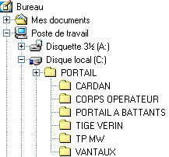
- Fichier de travail : PORTAIL.sldasm, situé dans :
C:\PORTAIL\PORTAIL A BATTANTS
- Fichiers Pièces, situés dans les dossiers :
CARDAN, CORPS OPERATEUR, TIGE VERIN ET VANTAUX
- Fichiers assemblages, situés dans le dossier :
PORTAIL A BATTANTS
- Enregistrer votre travail dans le dossier TP MW.
Nom à donner à ce fichier : votre classe + votre nom.

Remarques :
Afin d’alléger le Fichier d’assemblage CORPS OPERATEURS.sldasm.
- Les composants Moteur et Pompe ne figurent pas dans ce fichier d’assemblage
- Les composants Bloc Hydraulique, Carter et Bride arrière n’ont été représentées que par leurs formes extérieures.

Nom : | Classe : | /20

Présentation de l'étude proposée
Schéma
fonctionnel
Graphe
des liaisons
Maquette
numérique
Identifier les liaisons
H
Y
P
O
T
H
E
S
E
S
Repérer les
sous-ensembles
Créer les liaisons mécaniques
A partir des contraintes
d’assemblage SW
Directement avec MW
Motoriser cinématiquement
la liaison Vérin
Créer l’action mécanique
qui s’oppose à la fermeture du portail
Paramétrer et Exécuter la simulation
Visualiser le résultat
Exploiter le résultat
Caractéristiques techniques de l’opérateur
- Tension d’alimentation ................................... 220 V
- Puissance absorbée ......................................... 150 W
- Vitesse de rotation du moteur ..................... 1400tr/min.
- Pression max. fournie par la pompe ............ 30 bars
- Débit de la pompe ............................................. 1 l/min.
- Force de traction à 15 bars ........................... 1540 N
- Force de poussée à 15 bars ........................... 1835 N

Extrait des normes de sécurité anti-écrasement
Le portail doit s’arrêter quand on lui applique une force inverse de 150 N.

TRAVAIL DEMANDE
Appeler le fichier PORTAIL FAAC de PowerPoint
Suivre le mode opératoire et la fréquence imposés par le diaporama.
A- ETUDE PRELIMINAIRE
A
C
D
B
E
F
1. Modélisation du mécanisme
1.1. Repérer sur le schéma
fonctionnel les sous ensembles.
1.2. Inscrire sur le graphe le centre de
liaison et la désignation de la liaison.

DORMANT
BATTANT
DROIT
PISTON TIGE
VERIN
CORPS
OPERATEUR
CARDAN

1.3. Enoncer les hypothèses sur :
a) Les solides :

b) Les liaisons mécaniques :

c) Le fluide :

2. Liaisons relatives à des contraintes d’assemblage SolidWorks
Objectifs : Caractériser des contraintes d’assemblage entre deux corps (ou sous assemblages) réalisées avec le logiciel SolidWorks pour que celles-ci soient converties en liaison par MotionWorks.
Les exemples suivants sont relatifs à des assemblages entre deux sous assemblages (ou corps). Les contraintes d’assemblage étant définies, donner pour ces exemples :
- Les degrés de liberté subsistants après l’application de ces contraintes,
- La désignation de la liaison que réalisera MotionWorks.
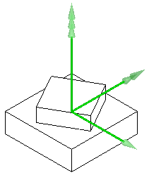
ASSEMBLAGE 1.
R
T
x
y
z
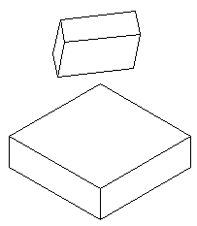
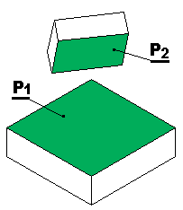


Coïncidence (P1,P2)
Contraintes d’assemblage :
Liaison :

ASSEMBLAGE 2 : SECATEUR (Porte aimants – Support écrou).
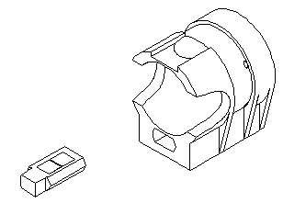
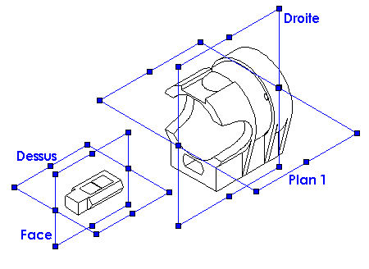
R
T
x
y
z

Contraintes d’assemblage :
Coïncidence (Droite, Face)
Coïncidence (Plan 1, Dessus)

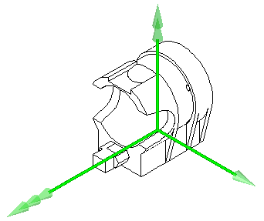
Liaison :

ASSEMBLAGE 3 : SECATEUR (Vis à billes – Palier à roulement à aiguilles).
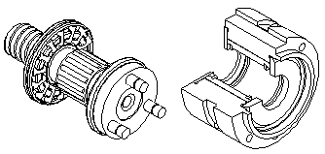
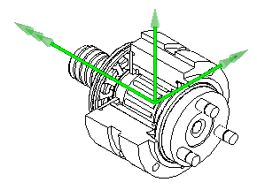

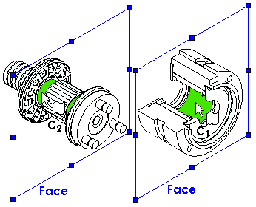

R
T
x
y
z


Contraintes d’assemblage :
Concentrique (C₁, C₂)
Coïncidence (Face, Face)

Liaison :

ASSEMBLAGE 4 : PINCE SCHRADER (Piston – Corps de pince).
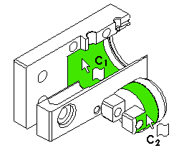
R
T
x
y
z

Contraintes d’assemblage :
Concentrique (C₁, C₂)

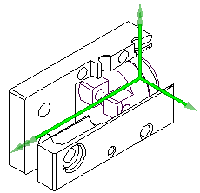

Liaison :

ASSEMBLAGE 5 : MONTAGE DE ROULEMENT.
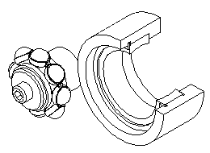
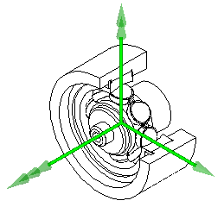
R
T
x
y
z

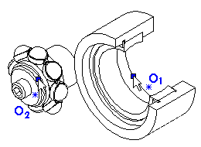

Coïncidence (Origines O₁, O₂)
Contraintes d’assemblage :

Liaison :

ASSEMBLAGE 6 : PILOTE AT 50 (Rotule – Support de rotule).
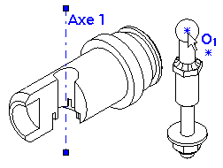
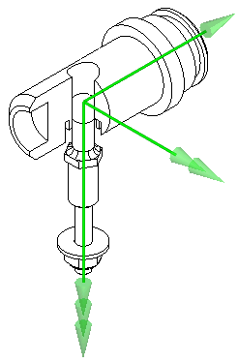
R
T
x
y
z
Coïncidence (Axe 1, Origine O₁)
Contraintes d’assemblage :
Liaison :

ASSEMBLAGE 7 : ELEMENT D’EMBRAYAGE.
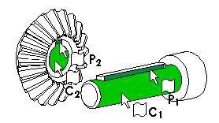
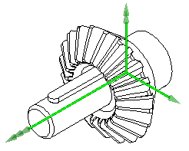
Contraintes d’assemblage :
Concentrique (C₁, C₂)
Coïncidence (P₁,P₂)

R
T
x
y
z

Liaison :

3. Identification des repères relatifs aux liaisons à créer avec MW.
Liaison entre les sous assemblages CARDAN et CORPS OPERATEUR
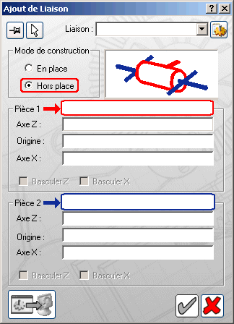
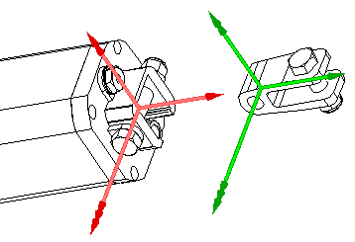
Repères à définir avec MotionWorks

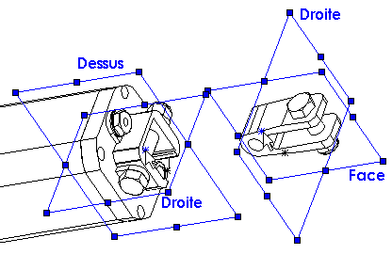
Caractéristiques permettant de définir
les repères demandés.

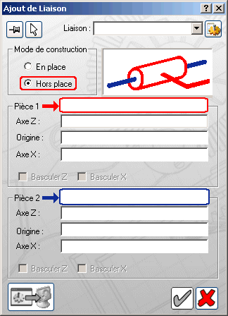
Liaison entre les s/assemblages CORPS OPERATEUR et PISTON TIGE VERIN
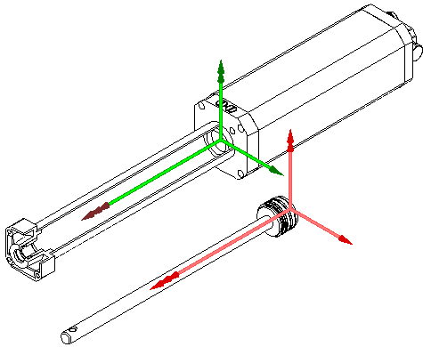
Repères à définir
avec MotionWorks

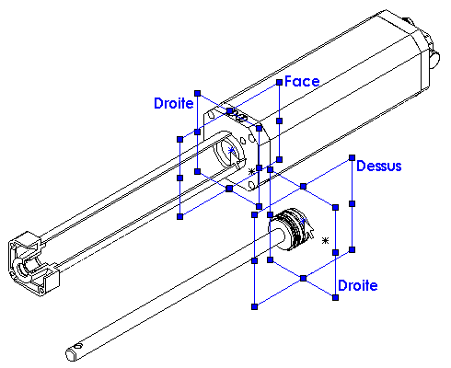

Caractéristiques permettant de définir les repères demandés.
Liaison entre les sous assemblages CARDAN et CORPS OPERATEUR
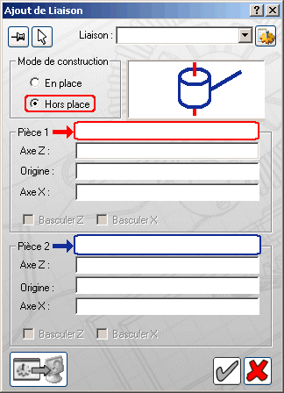
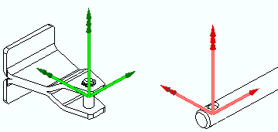
Repères à définir avec MotionWorks.

Caractéristiques permettant de définir
les repères demandés.
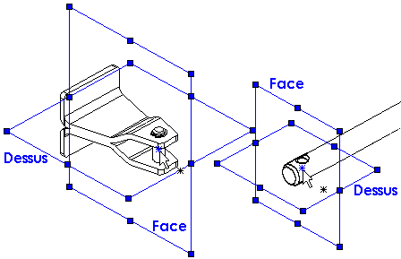

4. Caractériser l’action d’écrasement.
a) Données : L’action s’opposant au mouvement du battant sera placée à l’extrémité inférieure du battant droit, perpendiculaire à celui-ci et pour valeur 150 N.
b) La création d’une action mécanique extérieure avec MotionWorks nécessite :
- La création d’un repère lié au solide sur lequel s »applique l’action extérieure.
- La définition de cette action mécanique dans le repère défini précédemment.

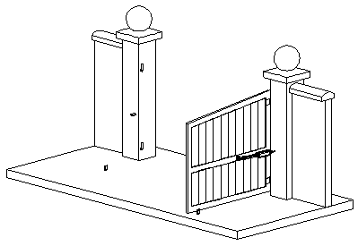
QUESTIONS :
- Représenter ce repère OXYZ
sur la figure ci-contre.
- Représenter dans ce repère,
l’action mécanique extérieure relative
à l’action d’écrasement.

5. Vecteur vitesse de déplacement de l’opérateur hydraulique.
a) Données : Le déplacement du battant droit sera obtenu par motorisation de la liaison dans l’opérateur hydraulique.
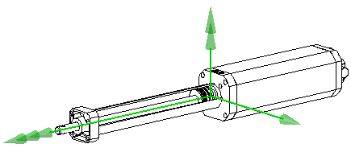
Le déplacement de la tige du vérin sera piloté par un mouvement à vitesse constante égale à 13,3 mm/s
QUESTIONS :
- Représenter dans le repère de la liaison de
l’opérateur, le vecteur vitesse de la tige de
vérin/corps de l’opérateur.

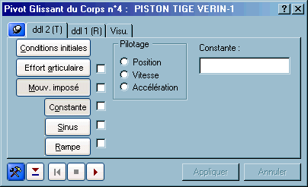

- Dans la boîte de propriétés de la liaison, cocher et entrer les valeurs nécessaires pour caractériser la motorisation.

B- ETUDE AVEC LE LOGICIEL DE SIMULATION MW
Avec l’aide du diaporama PowerPoint et du dossier de guidance « GUIDANCE MW »
- Régler la masse volumique du composant Portail droit.
- Introduire la gravité dans la simulation.
- Convertir les contraintes d’assemblage SolidWorks en liaisons MotionWorks.
- Créer les liaisons restantes avec MotionWorks.
- Introduire le frottement dans les liaisons.
Données :
LIAISONS | Coeff. de  frottement | Diamètre des axes
DORMANT - BATTANT DROIT | 0,2 | 20 mm
DORMANT - CARDAN | 0,2 | 12 mm
CARDAN - CORPS OPERATEUR | 0,2 | 12 mm
BATTANT DROIT – PISTON TIGE VERIN | 0,2 | 8 mm
Remarque : La donnée constructeur relative à l’action de l’opérateur hydraulique pendant les phases d’ouverture et de fermeture fait intervenir les forces de frottement. Le frottement dans la liaison PISTON TIGE VERIN – BATTANT DROIT ne sera donc pas pris en compte dans cette étude.
- Créer l’action mécanique extérieure relative à l’écrasement.
- Motoriser la liaison de l’opérateur hydraulique.
- Paramétrer et exécuter la simulation.
Données :
Durée de la simulation : 18 s.
Nombre d’images : 90.
- Visualiser l’effort moteur du vérin hydraulique.
C- EXPLOITATION DES RESULTATS
1- Effectuer une sortie imprimante de l’effort moteur
2- Comparer l’effort moteur à la donnée constructeur.
Sur le graphe de la sortie grapheur :
a) Mettre sur l’axe des abscisses la correspondance Temps→ Angle balayé par le portail.
b) Tracer la courbe relative à la donnée constructeur.
c) Indiquer, s’il y a lieu, la (ou les) zone (s) où la norme de sécurité n’est plus satisfaite.
Justifier ci-dessous votre réponse :

3- A quelle(s) condition(s) la norme de sécurité sera t-elle assurée ?
a) Qu’elle est la poussée maxi que devra fournir le vérin hydraulique pour assurer la sécurité anti-écrasement ?

b) Qu’elle(s) solution(s) proposez vous pour assurer la norme de sécurité ?

